Домашняя работа по темам «Кровь и кровообращение» и «Дыхание».
Задание 1.
Запишите номера суждений, против верных поставьте +, против ошибочных –
- От брака людей с первой группой крови дети всегда будут иметь первую группу крови.
- От брака людей с первой группой крови дети могут иметь первую и вторую группы крови.
- От брака людей, имеющих вторую группу крови, дети всегда будут иметь вторую группу крови.
- От брака людей, имеющих вторую группу крови, дети могут иметь вторую и третью группы крови.
- От брака людей, имеющих вторую группу крови, дети могут иметь первую или вторую группы крови.
- От брака людей, имеющих третью группу крови, дети всегда будут иметь третью группу крови.
- От брака людей, имеющих третью группу крови, дети могут иметь только вторую и третью группы крови.
- От брака людей, имеющих третью группу крови, дети могут иметь первую и третью группы крови.
- От брака людей, имеющих четвертую группу крови, дети всегда будут иметь четвертую группу крови.
- От брака людей, имеющих четвертую группу крови, дети могут иметь вторую, третью и четвертую группы крови.
- От брака людей, имеющих четвертую группу крови, дети могут иметь первую, вторую, третью и четвертую группы крови.
- Отец и мать резус–отрицательны. Дети могут быть резус-отрицательны и резус-положительны.
- Отец резус-отрицателен, мать резус-положительна. Дети могут быть резус-отрицательны и резус-положительны.
- Отец резус-положителен, мать резус-отрицательна. Вторая беременность, резус-конфликт будет обязательно.
- Отец резус-положителен, мать резус-отрицательна, ребенок обязательно будет резус-положительным.
- Резус-положительному реципиенту вторично переливают кровь одноименной группы, но резус-отрицательную. Будет наблюдаться резус-конфликт.
- Резус-отрицательному реципиенту вторично переливают кровь одноименной группы, но резус-положительную. Будет наблюдаться резус-конфликт.

Задание 2. «Виды внутренней среды»
Рассмотрите рисунок и ответьте на вопросы:
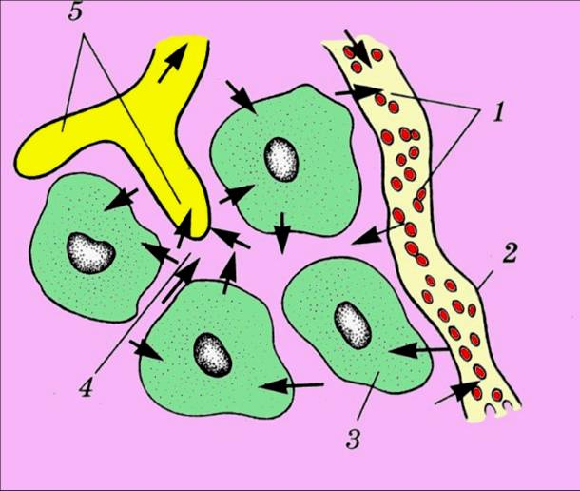
1. Какие три вида внутренней среды изображены на рисунке? Что обозначено цифрами 1 – 5?
2. Что происходит с плазмой крови, вышедшей из капилляров?
3. Что происходит с тканевой жидкостью, попавшей в лимфатические капилляры?
4. К какому виду тканей относятся все три вида внутренней среды?
5. Сколько лимфы образуется в сутки?
6. Куда попадает лимфа из лимфатической системы?

Задание 3. «Кровь»
Рассмотрите рисунок и ответьте на вопросы:
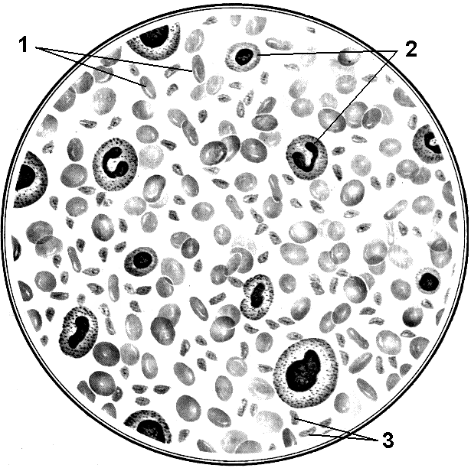

- Какие форменные элементы крови изображены на рисунке?
- К какому виду тканей относится кровь?
- Какие функции выполняют эритроциты?
- Какие функции выполняют лейкоциты?
- Какие функции выполняют тромбоциты?
- Какой объем крови в среднем у человека?
- Какие объемы приходятся на плазму и на клетки крови?

Задание 4. «Свертывание крови»
Запишите номера вопросов и пропущенные слова (или группы слов):
- Число тромбоцитов достигает (_) на мм³.
- Образуются тромбоциты в (_), а разрушаются в (_).
- Тромб образуется в результате полимеризации нерастворимого белка плазмы (_), который образуется из растворимого белка плазмы (_).
- При разрушении стенок кровеносных сосудов выделяется (_).
- При разрушении тромбоцитов, происходит выделение (_).
- В присутствии ионов (_) под влиянием тромбопластина происходит превращение (_) в (_), под действием которого (_) превращается в (_) и образуется сгусток крови.
- Плазма крови без (_) называется сывороткой.
- Заболевание, связанное с несвертываемостью крови, называется (_).
- Свертывание замедляется, если в организме не хватает витамин (_).
- Свертыванию крови препятствует белок (_), входящий в противосвертывающую систему.

Задание 5. «Состав крови»
Запишите номера тестов, против каждого – правильные варианты ответа
- Запишите виды внутренней среды организма.
- Из чего образуется лимфа?
- Какой объем крови в среднем у человека?
- Какие объемы приходятся на плазму и на клетки крови?
- Что такое плазма крови?
- Сколько эритроцитов, лейкоцитов и тромбоцитов в 1 мм³ крови в норме у человека?
- Функции эритроцитов, лейкоцитов, тромбоцитов?
- Сколько белков, жиров, глюкозы в плазме крови в норме?
- Сколько минеральных солей и мочевины в плазме крови в норме?
- Что такое гемолиз, в каком растворе он происходит?
- Что такое сыворотка крови?
- Что такое физиологический раствор?
- Какие белки принимают участие в свертывании крови?
- Какие ионы необходимы для свертывания крови?
- Какой витамин необходим для нормального свертывания крови?

Задание 6. «Строение эритроцитов»
Рассмотрите рисунок и ответьте на вопросы:
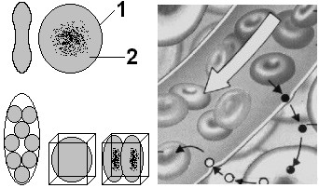
- Каковы размеры эритроцитов человека?
- Какие органоиды отсутствуют у взрослых эритроцитов?
- У кого больше общая поверхность: внутренняя поверхность литровой банки или у гороха в этой банке?
- У каких животных общая поверхность эритроцитов в одном мм³ должна быть больше: у холоднокровных (пойкилотермных) или теплокровных (гомойотермных)?
- У каких животных эритроциты должны быть крупнее: у холоднокровных (пойкилотермных), или теплокровных (гомойотермных)?
- У кого в мм³ крови должно быть больше эритроцитов: у людей, живущих на равнине или у людей, живущих высоко в горах?
Задание 7 «Кровеносная система».
На схеме подпишите основные кровеносные сосуды, органы, в которых происходит разветвление сосудов на капилляры. В чем значение такого разветвления?
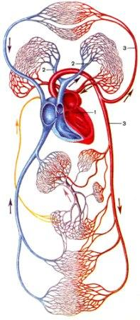
Задание 8 «Дыхание». Подпишите рисунки.
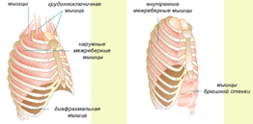
Рис 1 «» рис. 2 «»
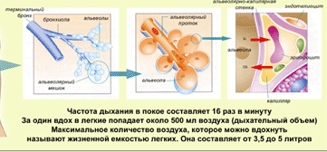
Рис. 3 «»
Как происходит газообмен в легких и в тканях. В чем заключается значение дыхания?

